MyTime API

Mục lục
Cấu trúc chung 2
Cấu trúc URL của MyTime API 2
Cách gọi một hàm API trong Phần mềm MyTime HRS 2
Chi tiết các hàm API 3
Nhập hồ sơ nhân viên mới 3
Cập nhật thông tin nhân viên 4
Xóa hồ sơ nhân viên 4
Cập nhật trạng thái nhân viên 5
Danh sách các máy chấm công 5
Danh sách nhân viên 6
Danh sách nhân viên theo máy chấm công 8
Chi tiết thông tin nhân viên trên máy chấm công, có hình 9
Lấy dữ liệu chấm công thô 10
Lấy dữ liệu chấm công thô có chế độ xác nhân và nhiệt độ 11

Cấu trúc chung

Cấu trúc URL của Mytime API
Để gọi được API của Phần mềm MyTime bạn cần xác định được Url và Authentication (đăng nhập vào MyTime )

Url | Là địa chỉ máy chủ của công ty bạn nơi có cài đặt services MyTime. Kèm theo port của phần mềm ví dụ: 8081 hoặc 900 hoặc bất kỳ port nào lúc cài đặt phần mềm bạn cấu hình để đặt cho phần MyTime trên máy chủ của công ty bạn. Thường hay sử dụng port 8081 hoặc 7900  Cấu hình đầy đủ của url là http://[IP address]:Port/api/hpa/Paradise  api/hpa/Paradise: Là controller của MyTime bắt buộc phải có
Authentication | Thông tin xác thực bao gồm user và password để đăng nhập vào MyTime. Thường hay sử dụng user là: admin và Password mặc định là: 123  Password của user admin bạn có thể đổi trong phần mềm MyTime được cài đặt ở máy của nhân viên nhân sự.  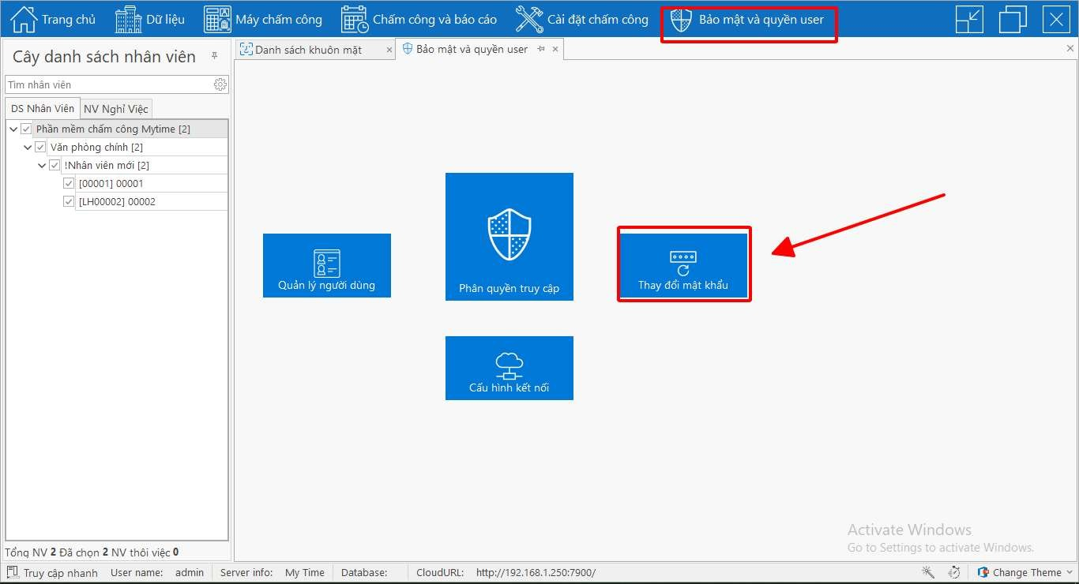  Như vậy cấu trúc cần để gọi API của MyTime là:  http://[IP address]:Port/api/hpa/Paradise? user=adm&pass=123  Đây là điều cần nhưng chưa đủ bạn cần cung cấp tên hàm api và tham số truyền vào để có thể lấy dữ liệu hoặc cập nhật dữ liệu

Cách gọi một hàm API trong Phần mềm MyTime
Cấu trúc đầy đủ để gọi một hàm API như sau
http://[IP address]:[Port]/api/hpa/Paradise? Authentication& API_Name&Params Ví dụ hàm api dưới đây trả về danh sách các máy thiết bị chấm công.
http://192.168.2.28:8081/api/hpa/Paradise?user=admin&pass=123&name=API_DeviceList&param=[
]
Chi tiết xem hình dưới

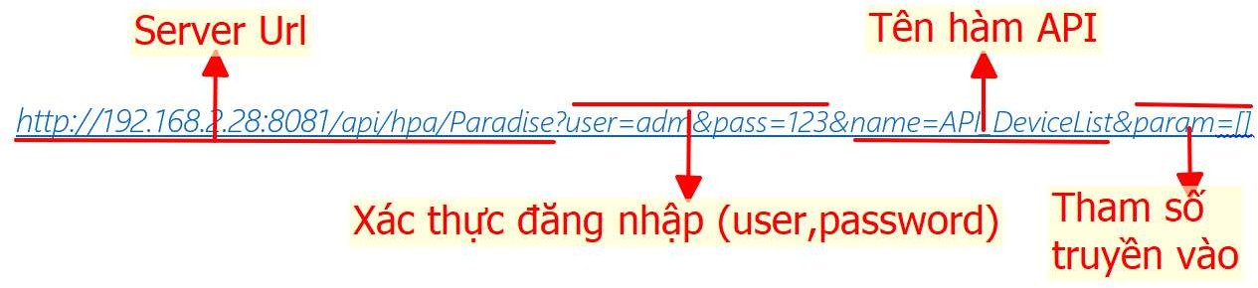
Lưu ý: Tham số nếu không truyền vào thì vẫn ghi Param=[], không đươc để trống

Chi tiết các hàm API

Nhập hồ sơ nhân viên mới
Gọi hàm sau để nhập hồ sơ nhân viên mới hoặc cập nhật lại thông tin nhân viên
/api/hpa/Paradise?user=admin&pass=123&name=sp_ImportEmployeeInfor&param=[]
Ví dụ muốn nhập hồ sơ nhân viên mới với các thông tin sau:
Mã NV 08213
Tên đầy đủ Nguyễn Thái Minh Bộ phận Công nghệ thông tin
Chức vụ Nhân viên IT
Giới tính Nam
Ngày sinh 1992-02-17 (lưu ý định dạng ngày luôn là: yyyy-MM-dd. 1992-2-17 sẽ không hợp lệ)
Ngày vào làm 2020-11-23 Mã chấm công 8213
Ta gọi hàm sp_ImportEmployeeInfor với các params như sau:
/api/hpa/Paradise?user=admin&pass=123&name=sp_ImportEmployeeInfor&param=["EmployeeID", "00003","FullName", "Nguyễn Thái Minh","DepartmentName", "Công nghệ thông tin","PositionName", "Nhân viên IT","Sex", "male","Birthday", "1992-02-17","HireDate", "2020-11-23","Acc_ID", "8213","CardNo", "123456"]
Kết quả trả về

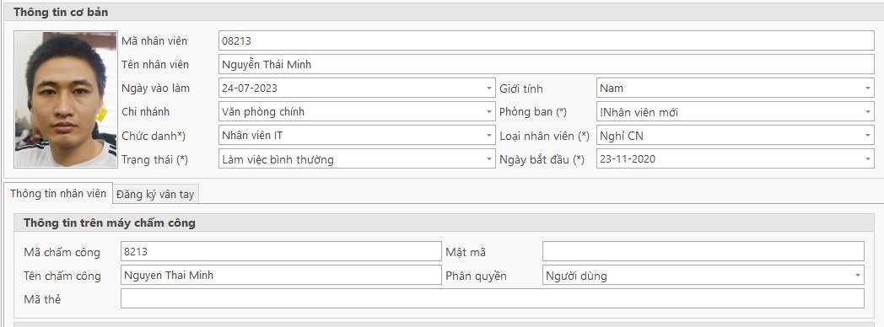

Cập nhật thông tin nhân viên
Vẫn sử dụng API sp_ImportEmployeeInfor để cập nhật thông tin nhân viên Ví dụ để cập nhật nhân viên 08213 đổi tên thành Nguyễn Thanh Minh Bạn gọi hàm API như sau:
/api/hpa/Paradise?user=admin&pass=123&name=sp_ImportEmployeeInfor&param=["EmployeeID", "08213","FullName", "Nguyễn Thanh Minh","DepartmentName", "Công nghệ thông tin","PositionName", "Nhân viên IT","Sex", "male","Birthday", "1992-02-17","HireDate", "2020-11-23","Acc_ID", "8213"]
Kết quả trả về
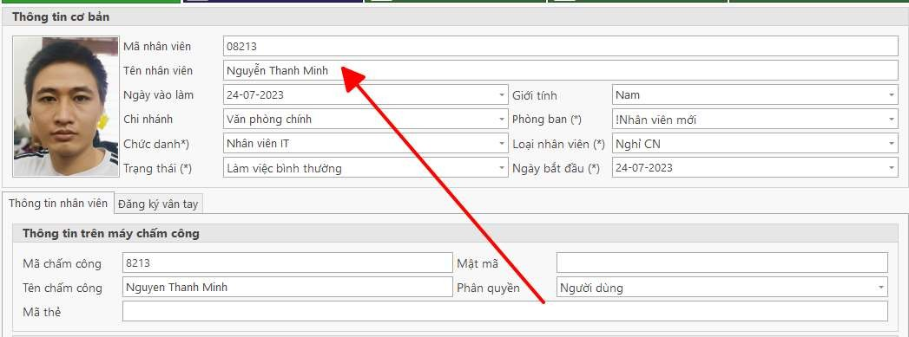

Xóa hồ sơ nhân viên
Gọi hàm sau để xóa hồ sơ nhân viên
/api/hpa/Paradise?user=admin&pass=123&name= API_DeleteEmployeeProfile&param=[]
Ví dụ muốn xóa hồ sơ nhân viên có mã 08213 ta làm như sau:
/api/hpa/Paradise?user=admin&pass=123&name=API_DeleteEmployeeProfile&param=["EmployeeID", "08213"]
Kết quả:
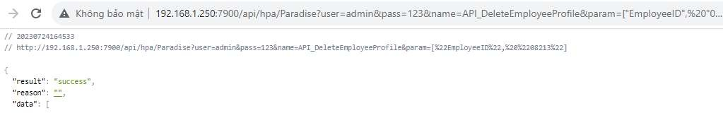

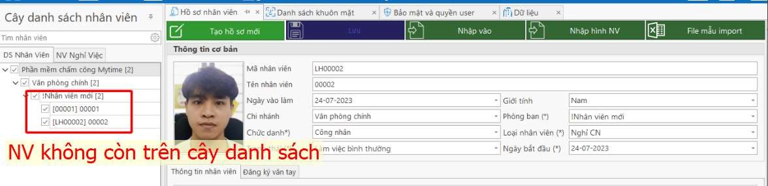

Cập nhật trạng thái nhân viên
Gọi hàm sau để cập nhật trạng thái của nhân viên
/api/hpa/Paradise?user=admin&pass=123&name=API_UpdateEmployeeStatus &param=[]
Ví dụ muốn cập nhật trạng thái nhân viên từ đang làm việc sang trạng thái đã nghỉ việc. Hiệu lực từ ngày 01-01-2021 ta gọi hàm như sau:
/api/hpa/Paradise?user=admin&pass=123&name=API_UpdateEmployeeStatus&param=["EmployeeStatusID","2 0","EmployeeID", "08213","EffectiveDate", "2021-01-01"]
Kết quả:
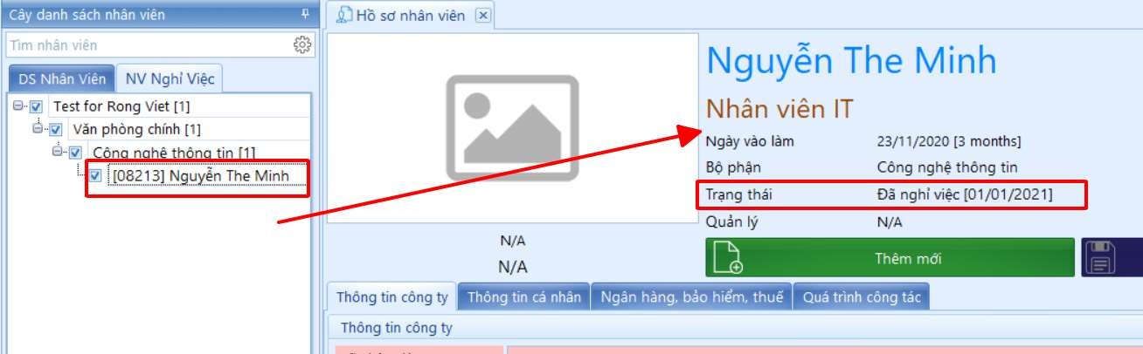
Bảng tham chiếu các trạng thái nhân viên

EmployeeStatusID | EmployeeStatus
0 | Làm việc bình thường
1 | Đang nghỉ thai sản
2 | Nghỉ lưu chức
3 | Nghỉ ốm nhiều ngày
4 | Sắp nghỉ
10 | Hưởng chế độ mang thai
11 | Hưởng chế độ con nhỏ
20 | Đã nghỉ việc

Danh sách các máy chấm công
/api/hpa/Paradise?user=admin&pass=123&name=API_DeviceList&param=[]

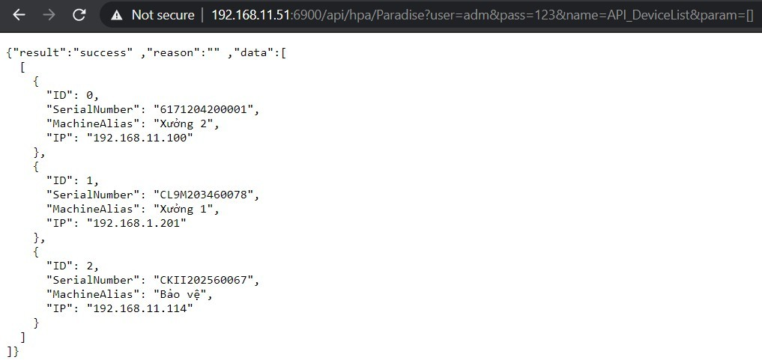
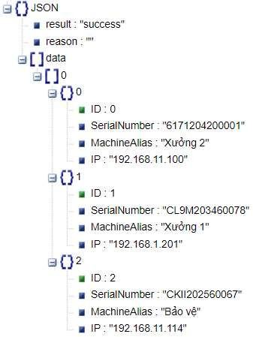
Kết quả trả về

Danh sách nhân viên
Gọi hàm API_EmployeeList để liệt kê danh sách nhân viên trong hệ thống MyTime
/api/hpa/Paradise?user=admin&pass=123&name= API_EmployeeList &param=[]
Ví dụ muốn lấy danh sách nhân viên đang có trên phần mềm thì gọi hàm như sau:
/api/hpa/Paradise?user=admin&pass=123&name= API_EmployeeList&param=["ViewTerminated","0"]
ViewTerminated: là param lọc xem tất cả nhân viên bao gồm nhân viên đã nghỉ việc hay chỉ xem những nhân viên đang làm việc
ViewTerminated:0 => chỉ xem những nhân viên đang làm việc
ViewTerminated:1 => xem tất cả nhân viên Kết quả trả về:

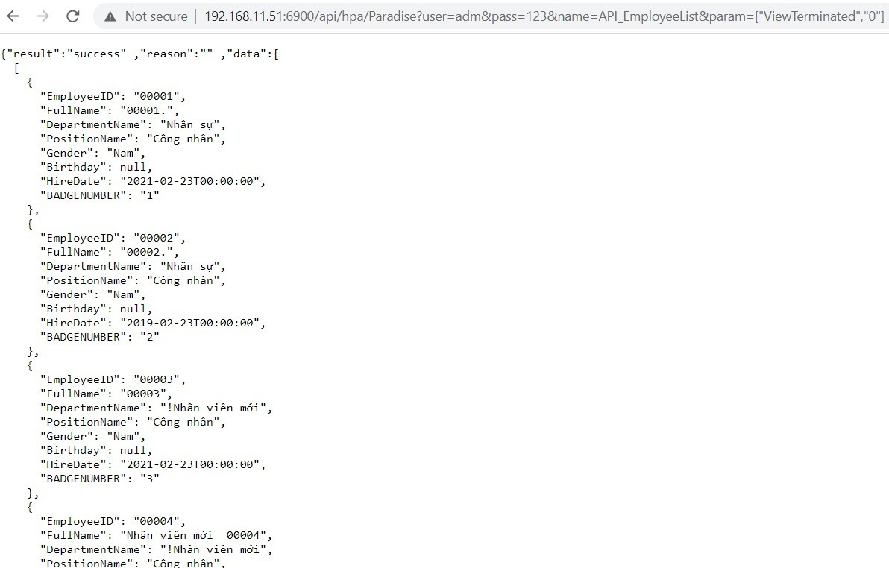
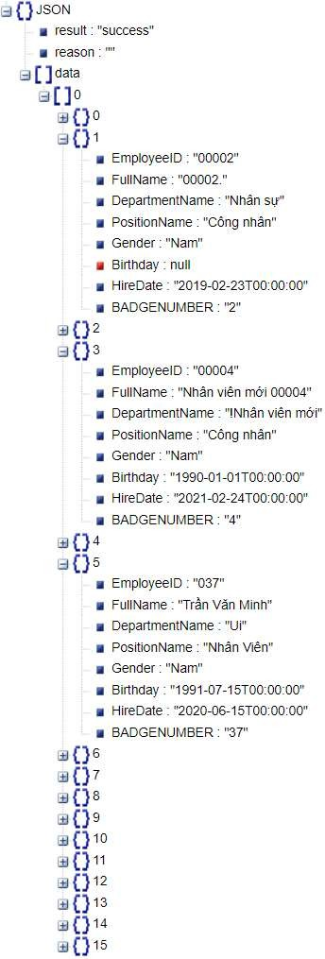

Danh sách nhân viên theo máy chấm công
Gọi hàm API_EmployeeListByDevices để liệt kê danh sách nhân viên theo máy chấm công
/api/hpa/Paradise?user=admin&pass=123&name= API_EmployeeListByDevices &param=[]
Ví dụ muốn lấy danh sách nhân viên đang có trên máy chấm công ở xưởng 2 thì gọi hàm như sau:
/api/hpa/Paradise?user=admin&pass=123&name=API_EmployeeListByDevices&param=["SerialNumber","6171 204200001"]
Kết quả trả về:
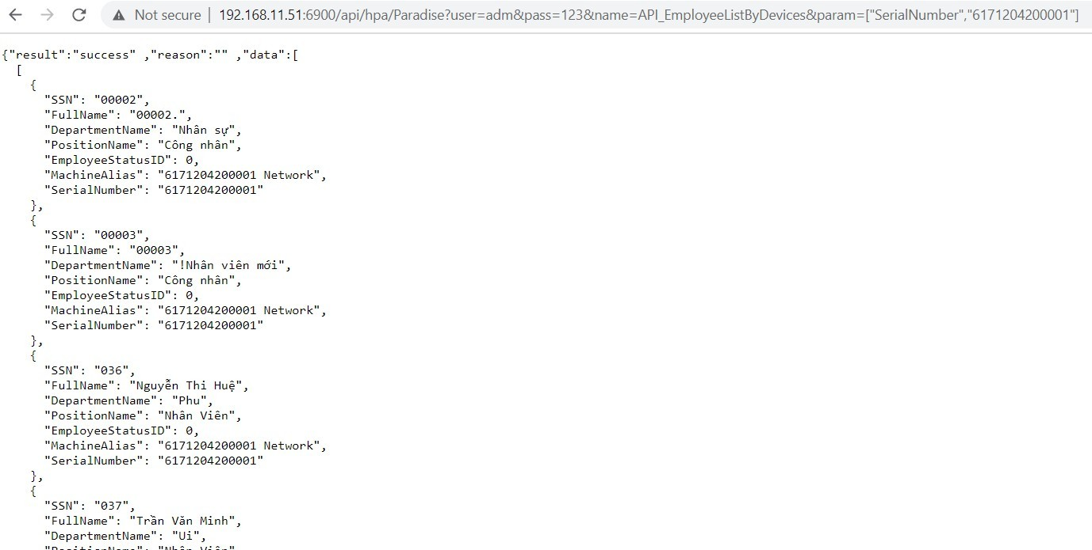

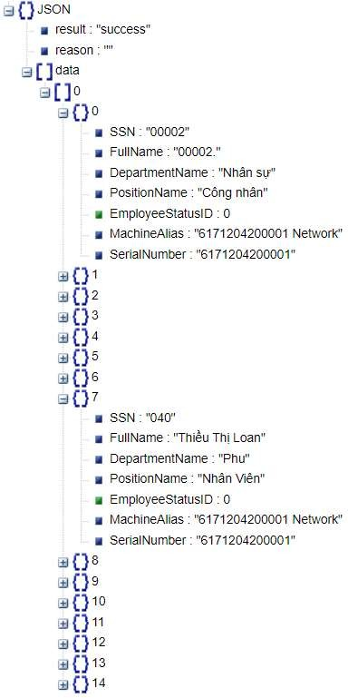

Chi tiết thông tin nhân viên trên máy chấm công, có hình
Gọi hàm API_EmployeeListByDevices để liệt kê danh sách nhân viên theo máy chấm công
/api/hpa/Paradise?user=admin&pass=123&name=API_GetEmployeeDetailListByDevices&param=[]
Ví dụ muốn lấy thông tin nhân viên kèm hình ảnh đang có trên máy chấm công ở xưởng 2 thì gọi hàm như sau:
/api/hpa/Paradise?user=admin&pass=123&name=API_GetEmployeeDetailListByDevices&param=["SerialNumb er","6171204200001","EmployeeID","00001"]
Kết quả trả về:

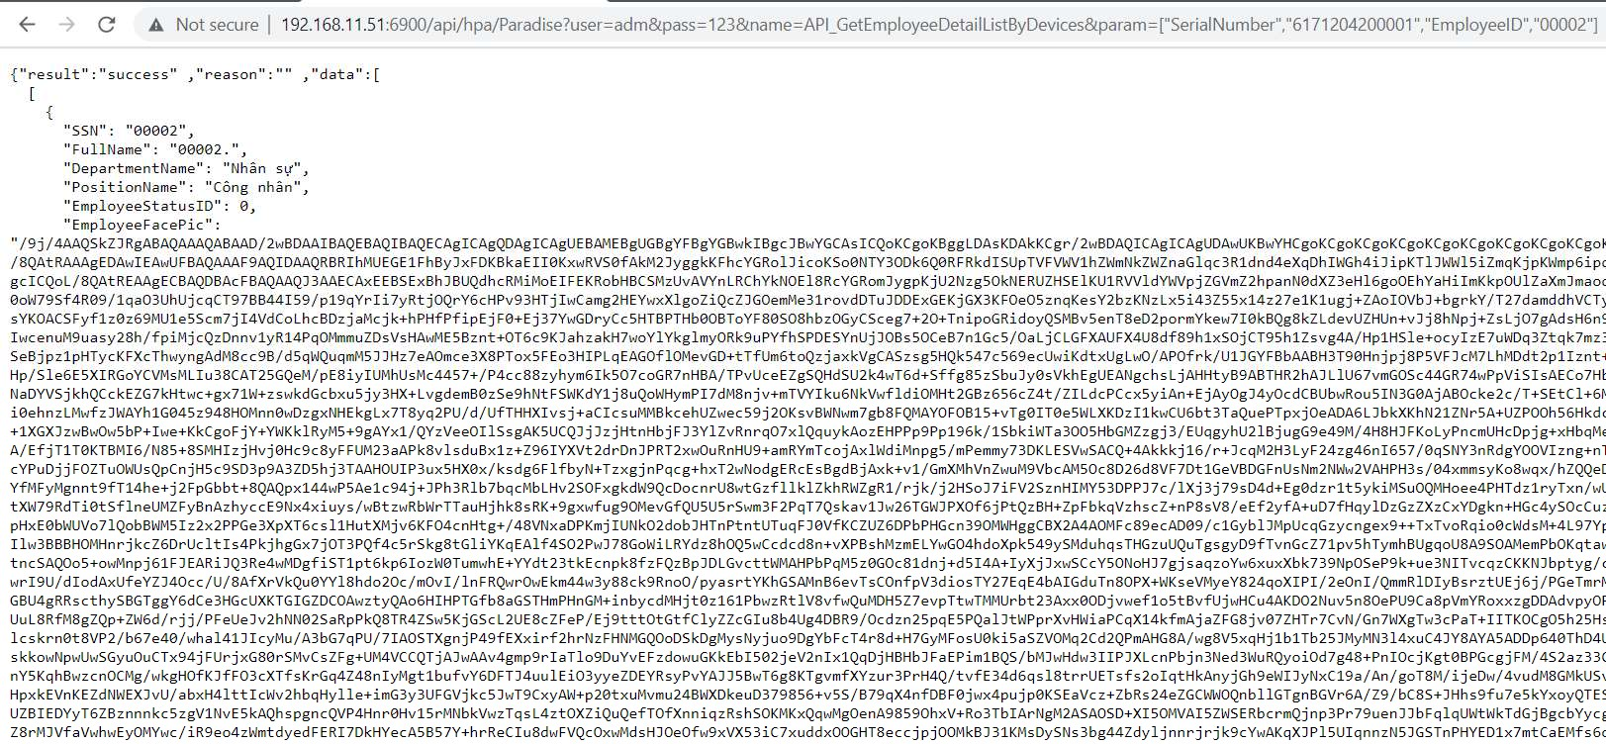
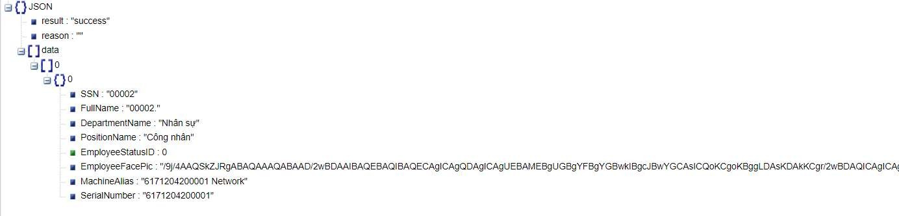

Lấy dữ liệu chấm công thô
Gọi hàm API_AttendanceList lấy dữ liệu chấm công của nhân viên theo khoảng thời gian được chọn
/api/hpa/Paradise?user=admin&pass=123&name=API_AttendanceList&param=[]
Ví dụ muốn lấy dữ liệu chấm công của tất cả nhân viên từ ngày 1 tháng 2 năm 2021 đến ngày 23 tháng 2 năm 2021 ta gọi hàm như sau:
/api/hpa/Paradise?user=admin&pass=123&name=API_AttendanceList&param=["FromDate","2021-02- 01","ToDate","2021-02-24","EmployeeID","-1"]
Ví dụ muốn lấy dữ liệu chấm công của nhân viên 00004 từ ngày 1 tháng 2 năm 2021 đến ngày 23 tháng 2 năm 2021 ta gọi hàm như sau:
/api/hpa/Paradise?user=admin&pass=123&name=API_AttendanceList&param=["FromDate","2021-02- 01","ToDate","2021-02-24","EmployeeID","00004"]
Ví dụ muốn lấy dữ liệu chấm công theo máy chấm công từ ngày 1 tháng 12 năm 2024 đến ngày 30tháng 12 năm 2024 ta gọi hàm như sau:
/api/hpa/Paradise?user=admin&pass=123&name=API_AttendanceList&param=["FromDate","2024-12- 01","ToDate","2024-12-30","SerialNumber","8116235100055"]
Kết quả trả về:

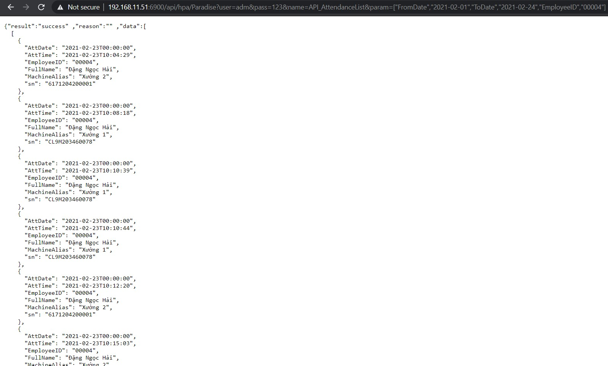
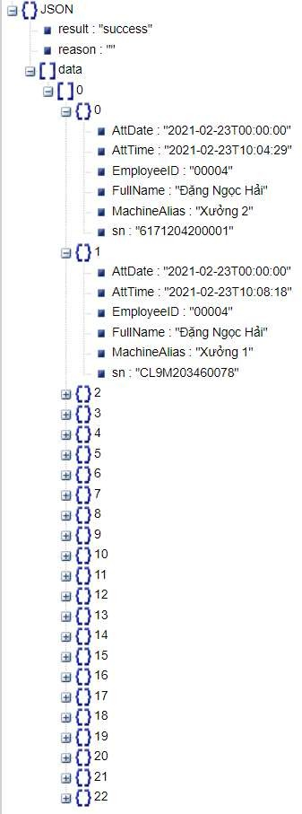

Lấy dữ liệu chấm công thô có kèm chế độ xác nhận và nhiệt độ
Gọi hàm sp_RecentAttimeList lấy dữ liệu chấm công của nhân viên theo khoảng thời gian được chọn
/api/hpa/Paradise?user=admin&pass=123&name= sp_RecentAttimeList&param=[]
Ví dụ muốn lấy dữ liệu chấm công của nhân viên 00001 từ ngày 1 tháng 7 năm 2027 đến ngày 30 tháng 7 năm 2023 ta gọi hàm như sau:
/api/hpa/Paradise?user=admin&pass=123&name= sp_RecentAttimeList&param=["FromDate","2023-07- 01","ToDate","2023-07-30","EmployeeID","00001"]
Kết quả trả về:
